注：以下图片仅作为示例作用，详细内容请见红色文字部分

第一部分 未登陆用户
1，未登陆状态下，点击“领取”按钮，出现浮层1：
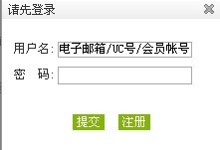
浮层1内部文字：
用户名：178统一登陆（如NGA帐号、178帐号等）
密码：

提交 注册

2-a，未注册用户点击“注册”按钮，进入178用户注册页面

2-b，已注册用户输入用户名、密码，点击提交，直接进入浮层2
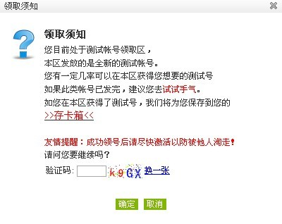
浮层2内部文字：
领取须知
本区发放的新手卡或激活码，单款游戏、单个ID每24小时只可领取一次。某些数量较少的激活码或新手卡，如您没有领取成功，建议选择“淘号”。
如您领取成功，我们将把卡的详细信息保存至您的“存卡箱”。
友情提示：请您在成功领取物品后2小时内使用，否则该物品将进入淘号库，可能会被别人淘走使用。

验证码：……换一张
提交 关闭

注：所有领取动作结束后，关闭浮层窗口。同时发卡首页右上状态变为“已登陆”。领取动作详见后文。

第二部分 已登陆用户“领取”新手卡
1，登陆状态下，点击“领取”按钮，出现浮层2
注：如验证码输入错误，将会在下方出现错误提示
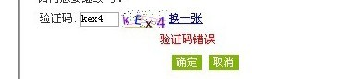

文字内容见上

2—a，输入验证码点击“确定”，如卡属于抽奖形式且没有抽到，出现浮层3：
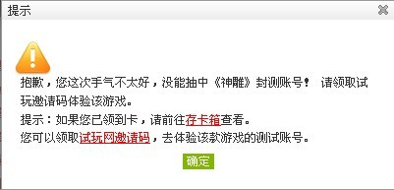
浮层3内部文字：
抱歉，看来您今天人品值较低，没能抽中****新手卡，建议您选择“淘号”试试运气！
淘号 关闭

2-b，如超过每日领取限制（每ID每24小时只能领取1次），将出现浮层4：
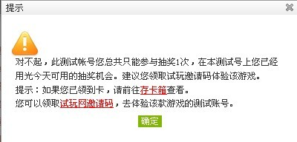
浮层4内部文字：
对不起，单款游戏、单个ID每24小时只可领取一次。建议您选择“淘号”试试运气！
淘号 关闭

2-c，如物品已经发完，出现浮层5：
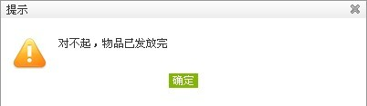
浮层5内部文字：
对不起，该物品已经被哄抢一空，建议您选择“淘号”试试运气！
淘号 关闭

2-d，如领取成功，出现浮层6：
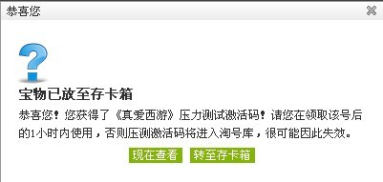
浮层6内部文字：
物品已放至存卡箱
恭喜您！您获得了******！请您在领取该物品后2小时内使用，否则该物品将进入淘号库，可能会被别人淘走使用。
现在查看 转至存卡箱

3-a，点击“现在查看”，出现浮层7：
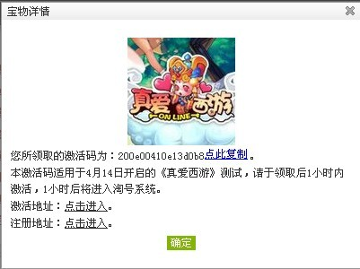
浮层7内部文字：
您所领取的物品为：*****
本物品适用于****，您在领取该物品后2小时内使用，否则该物品将进入淘号库，可能会被别人淘走使用。
激活游戏：
注册游戏：
下载游戏：
关闭

3-b，点击“转至存卡箱”，弹出存卡箱页面

第三部分 “淘号”

1，登陆状态下，点击“淘号”按钮，出现浮层8：
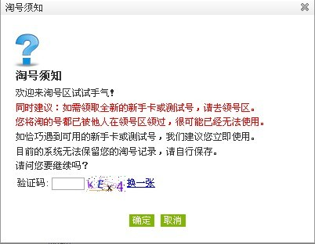
浮层8内部文字：
淘号须知
欢迎来到淘号区！
淘号区均为他人已经领取过，且没有马上使用的物品，所以有可能无法使用。如遇到可用的物品，建议您立刻使用，防止被他人再次淘走。
目前系统无法保存您的淘号记录，请您自行记录并妥善保存。
验证码****换一张
淘一下 关闭

2，输入验证码，点击确定，出现浮层9：
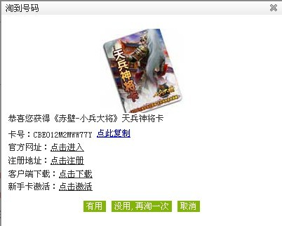

浮层9内部文字：
恭喜您淘到*****
卡号：****点此复制
激活游戏：
注册游戏：
下载游戏：
有用 没用，再淘一下

3-a，点击“有用”，关闭窗口。

3-b，点击“没用……”，出现浮层8：
文字内容见上

